МЕТОДИЧЕСКИЕ УКАЗАНИЯ И ПРИМЕРЫ ОФОРМЛЕНИЯ НАУЧНО-ИССЛЕДОВАТЕЛЬСКИХ РАБОТ И
ВЫПУСКНЫХ КВАЛИФИКАЦИОННЫХ РАБОТ
ПО НАПРАВЛЕНИЯМ ПОДГОТОВКИ
    - ИНФОРМАТИКА И ВЫЧИСЛИТЕЛЬНАЯ ТЕХНИКА
(профили «Науки о данных», «Инженерия данных»)
    - ИНФОРМАЦИОННЫЕ СИСТЕМЫ И ТЕХНОЛОГИИ
(профиль «Веб-разработчик»)

Москва, 2024

АННОТАЦИЯ

Методические указания по написанию научно-исследовательских работ (НИР) и выпускных квалификационных работ (ВКР) разработаны для магистров по направлениям подготовки 09.04.01 «Информатика и вычислительная техника», профили – «Науки о данных», «Инженерия данных», 09.04.02 «Информационные системы и технологии», профиль –
«Веб-разработчик».
В методических указаниях подробно рассмотрены цели и задачи НИР и ВКР, а также вопросы, касающиеся их структуры и содержания, перечислен ряд взаимосвязанных этапов подготовки к защите каждого вида работ.
Рекомендации по оформлению могут быть применены в процессе подготовки других видов работ (отчетов, проектов и т. д.).

СОДЕРЖАНИЕ

ВВЕДЕНИЕ 5
Раздел I. ОСНОВНЫЕ ЭТАПЫ РАЗРАБОТКИ НАУЧНО-ИССЛЕДОВАТЕЛЬСКОЙ РАБОТЫ И ВЫПУСКНОЙ 7
КВАЛИФИКАЦИОННОЙ РАБОТЫ 7
  - Выбор темы с соблюдением требования к ее названию 8
  - Разработка рабочего плана 9
  - Сбор, анализ и обобщение материала 10
  - Изложение результатов работы 11
Раздел II. ПРИМЕРЫ ОФОРМЛЕНИЯ ПАРАГРАФОВ НИР И ВКР 14
  - Пример оформления оглавления НИР и ВКР 14
  - Пример оформления таблиц 15
  - Пример оформления рисунков в тексте 16
  - Пример оформления формул 16
  - Пример оформления списка используемой литературы 17
  - Пример оформления приложения 18
  - Критерии оценки ВКР магистранта при написании отзыва научным руководителем 1919
  - Основные требования к защите ВКР 20
  - Перечень материалов, предоставляемых к защите ВКР 211
  - Процедура защиты выпускной квалификационной работы 222
  - Критерии подсчета оценок выпускной квалификационной работы 233
ПРИЛОЖЕНИЕ А 255
ПРИЛОЖЕНИЕ Б 277
ПРИЛОЖЕНИЕ В 30
ПРИЛОЖЕНИЕ Г 31
ПРИЛОЖЕНИЕ Д 322
ПРИЛОЖЕНИЕ Е 333
ПРИЛОЖЕНИЕ Ж 344
ПРИЛОЖЕНИЕ З 366

ПРИЛОЖЕНИЕ И 39

ВВЕДЕНИЕ

Научно-исследовательская работа (НИР) и выпускная квалификационная работа (ВКР) являются важными этапами обучения магистранта, способствующими формированию навыков самостоятельного научного и практического подхода к освоению учебного материала, позволяющими оценить подготовленность будущего специалиста.
НИР является одной из первых работ, способствующих формированию у магистранта умения вести научно-исследовательскую деятельность. Она является самостоятельной разработкой конкретной темы с элементами научного анализа, отражающая приобретенные обучающимся теоретические знания и практические навыки, умение работать с литературой, анализировать источники, делать обстоятельные и обоснованные выводы.
НИР выполняются на базе изучаемых дисциплин, определенных учебным планом, и является одним из видов текущей аттестации, то есть по итогу выполнения данной работы выставляются оценка или зачет в текущую ведомость студента.
Научно-исследовательские работы являются обязательными этапами, предшествующими написанию и защите выпускной квалификационной работы (ВКР). Лучше всего выполнять НИР после формирования общего контекста будущего исследования ВКР, то есть изначально определиться с темой ВКР с научным руководителем, сформулировать общее содержание работы, а затем готовить НИР, как части будущего ВКР.
НИР и ВКР должны отвечать квалификационным требованиям по содержанию и оформлению, при этом студент несет личную ответственность за качество их подготовки.
Выпускная квалификационная работа является одним из видов итоговой государственной аттестации (ИГА) магистрантов, завершающих обучение по образовательной программе. Выполнение выпускной квалификационной работы призвано способствовать систематизации и закреплению полученных студентом знаний и умений.

Данные методические рекомендации содержат полную информацию, обеспечивающую помощь студентам при выполнении и оформлении НИР и ВКР.

Раздел I. ОСНОВНЫЕ ЭТАПЫ РАЗРАБОТКИ НАУЧНО- ИССЛЕДОВАТЕЛЬСКОЙ РАБОТЫ И ВЫПУСКНОЙ КВАЛИФИКАЦИОННОЙ РАБОТЫ

Научно-исследовательская работа (НИР) и выпускная квалификационная работа (ВКР) выполняется в соответствии с требованиями ФГОС по направлению.
Указанные работы направлены на систематизацию и углубление знаний, совершенствование навыков и умений студента в решении сложных комплексных научно-технических задач с элементами научного исследования, а также на повышение степени профессиональной подготовленности магистранта в соответствии с образовательным стандартом выбранного направления.
Процесс написания научно-исследовательской работы (НИР) и выпускной квалификационной работы (ВКР) включает в себя ряд взаимосвязанных этапов:
- выбор темы, согласование ее с руководителем, получение задания (Приложения А – Задание на НИР, Б – Задание на ВКР);
- составление рабочего плана выполнения научно-исследовательской или выпускной квалификационной работы;
- формирование структуры работы (Приложение В);
- сбор, анализ и обобщение материала по выбранной теме;
- формулирование основных теоретических положений, практических выводов и рекомендаций;
- доработка чистового варианта с учетом замечаний руководителя;
- оформление работы, библиографического списка использованных источников и литературы, приложений;
- получение допуска к защите.
Примеры оформления титульных листов для НИР и ВКР представлены в «Приложении Г» и «Приложении Д» соответственно.

Выбор темы с соблюдением требования к ее названию
Выбор темы предполагает самостоятельность студента, исходя из его уровня понимания и осознания актуальности темы, оценки ее теоретического и практического значения. Обязательным условием является соответствие темы работы требованию Федеральных государственных образовательных стандартов к содержанию учебной дисциплины.
Тема для выполнения вышеуказанных работ предлагается студентом при условии обоснования целесообразности ее разработки. Выбранные студентами темы НИР или ВКР утверждаются научным руководителем, а затем в дирекции института.
Первоначально выбранная область исследования должна быть отражена в темах НИР, на всех этапах разработки. Логическим завершением развития выбранной темы является выпускная квалификационная работа.
Самостоятельное изменение студентами выбранной темы НИР или ВКР не допустимо. Вопрос о возможности изменения темы студенту рассматривается на заседании кафедры с предоставлением достаточного обоснования для принятия положительного решения.
Название темы должно быть кратким и емким (5-7 слов) и отражать содержание работы, исследуемую идею, разрабатываемую автором.
Актуальность темы – степень ее важности в данный момент и в данной ситуации для решения данной проблемы (задачи, вопроса).
По утвержденным темам руководители совместно со студентами разрабатывают индивидуальные задания для каждого обучающегося. Задания на ВКР рассматриваются на заседании кафедры, подписываются руководителем работы и утверждаются заведующим кафедрой.
Задания на выпускную квалификационную работу выдаются студенту в начале последнего года обучения.
Задания на ВКР сопровождаются консультацией, в ходе которой разъясняются назначения и задачи, структура и объем работы, принципы разработки и оформления, примерное распределение времени на выполнение
отдельных частей выпускной квалификационной работы.

Разработка рабочего плана
Для разработки рабочего плана НИР или ВКР студент должен четко представлять ее структуру.
Содержательная часть НИР имеет следующую структуру:
введение; основная часть; заключение; список используемой литературы; приложения.
Содержание ВКР включает в себя:
введение, теоретическую часть, опытно-экспериментальную (практическую) часть, выводы и заключение с рекомендациями относительно возможностей применения полученных результатов, список используемой литературы, приложения.
Выпускная квалификационная работа может носить практический или опытно-экспериментальный характер, в отдельных случаях может быть выполнена работа теоретического характера.
Выпускная квалификационная работа состоит из теоретической и практической части. В теоретической части дается теоретическое освещение темы на основе анализа имеющейся литературы. Практическая часть может быть представлена методикой, анализом экспериментальных данных, продуктом разработки и др. Разделы теоретической и практической части определяются в зависимости от профиля направления подготовки и выбранной темы.
План составляется студентом на основе предварительного ознакомления с литературой и другими источниками. Приступая к работе над планом, первоначально необходимо проанализировать вопросы темы по учебникам, в частности, по рабочим учебникам, так как в них вопросы излагаются в наиболее доступной форме. Только после этого целесообразно переходить к специальной литературе, изучению первоисточников, нормативных документов. Такой способ, «от простого к сложному», обеспечит возможность «не потеряться» в обилии фактов, идей, авторов.

Сбор, анализ и обобщение материала
С выбором темы неразрывно связаны подбор и изучение студентом литературы.
Выбор литературы по теме исследования (нормативной, первоисточников, научной и учебной) начинается с подготовки библиографического списка.
Библиографический список должен всесторонне охватывать исследуемую тему. В НИР этот список должен содержать 10–15 наименований.
Процесс изучения учебной и научной литературы требует внимательного, обстоятельного осмысления с обязательным конспектированием.
Конспекты бывают следующих видов: плановые, свободные, текстуальные и тематические.
Плановый конспект – конспект книги по ее содержанию: разделам, главам и параграфам. Такой конспект полностью отражает структуру книги.
Свободный конспект – конспект, сочетающий цитаты с собственным пересказом содержания отдельных разделов.
Текстуальный конспект – конспект в виде собрания цитат, которые передают основное содержание книги через авторские высказывания наиболее важных идей.
Тематический конспект – конспект, в котором цитаты из разных источников или пересказ авторских мыслей группируются по рубрикам, раскрывающим содержание темы.
Работы, не требующие детального изучения, просматривают в тех случаях, когда мысли, идеи, высказывания автора могут быть использованы для раскрытия содержания исследуемой темы, и делают выписки.
В ходе анализа собранного по теме исследования материала выбирают наиболее обоснованные и аргументированные конспективные записи, выписки, цитаты и затем систематизируют их по ключевым вопросам исследования. Итогом этой работы должна стать логически выстроенная

система сведений по существу исследуемого вопроса. На ее основе уточняются структура исследования, его содержание и объем работы.

Изложение результатов работы
Основными целями и задачами написания НИР является не только расширение и углубление знаний студента, но и формирование умения анализировать теоретический и практический материал логично, последовательно, ясно, кратко и в то же время емко излагать свои мысли в письменном виде.
В соответствии с целями и задачами НИР не должна быть пересказом изученного материала или простой компиляцией (компиляция – несамостоятельное произведение, составленное путем заимствований, без собственных наблюдений и выводов), составленной из фрагментов используемых статей и книг.
Таким образом, НИР должна представлять собой целостную, однородную и завершенную студенческую научную работу, в которой должны быть четко сформулированы проблема и исследовательские вопросы, обоснована их актуальность, изложены степень изученности проблемы и состояние ее исследования.
При написании текста НИР автору необходимо следить за тем, чтобы в ходе изложения не терялась основная мысль работы. Она должна быть видна не только специалисту в данной теме, но и читателю, не посвященному в данную проблемную область. Следует постоянно контролировать соответствие содержания главы или параграфа их заголовкам. Конец каждой главы, параграфа или абзаца должен иметь логический переход к следующему.
НИР должна быть написана научным языком, т. е. с соблюдением общих норм литературного языка, правил грамматики и с учетом особенностей научной речи – точности и однозначности терминологии и стиля.

В современной научной литературе личная манера изложения уступила место безличной. Не употребляются личные местоимения «я». Например, вместо фразы «я считаю...» можно сказать «считается...» и т. д.
Выпускная квалификационная работа представляет собой теоретическое или экспериментальное исследование одной из актуальных проблем в области информатики и вычислительной техники. При ее выполнении обучающийся должен показать свои способности и умение, опираясь на полученные знания, решать на современном уровне научные, научно-технические и практические задачи; грамотно излагать специальную информацию, докладывать и отстаивать свою точку зрения перед аудиторией.
В соответствии с требованиями ФГОС по направлениям подготовки
    - «Информатика и вычислительная техника», 09.04.02
«Информационные системы и технологии».
выпускная квалификационная работа представляют собой:
      - самостоятельное научное исследование;
      - работу прикладного характера;
      - работу методического характера.
Работа выполняется в соответствии со следующей нормативной документацией:
ГОСТ Р 6.30-2003 Требования к оформлению документов. ГОСТ 15.101-1998 Порядок выполнения НИР.
ГОСТ 7.32-2001 Отчет о научно-исследовательской работе. ГОСТ 7.9-95 Реферат и аннотация.
ГОСТ 7.1-2003 Библиографическое описание. ГОСТ 7.0.5-2008 Библиографическая ссылка.
ГОСТ 7.0.11-2011 Диссертация и автореферат диссертации. ГОСТ 7.0.4-2006 Оформление выходных данных.
ГОСТ 2.105-1995 Общие требования к конструкторской документации.
Выпускная квалификационная работа допускается до защиты после рассмотрения кафедрой. Заведующий кафедрой ставит визу о допуске к

защите на основании решения кафедры, занесенного в протокол заседания кафедры. Затем работа предоставляется на проверку директору института.
Защита выпускной квалификационной работы проводится в сроки, оговоренные графиком учебного процесса НИТУ МИСИС и является заключительным этапом аттестации выпускников на соответствие требованиям ФГОС по направлениям подготовки 09.04.01 «Информатика и вычислительная техника», 09.04.02 «Информационные системы и технологии».

Раздел II. ПРИМЕРЫ ОФОРМЛЕНИЯ ПАРАГРАФОВ НИР И ВКР
ВКР должна содержать не более 60–100 машинописных страниц основной части, включая таблицы и рисунки. Приложение не включается в указанный объем дипломной работы.
Порядок сложения страниц следующий: титульный лист, задание на работу, оглавление, введение, которое начинается с пятой или шестой страницы.
Нумерация проставляется по центру нижнего поля страницы. Номер страницы на титульном листе не проставляется. Работа должна быть сшита жестким креплением. Текст работы должен быть набран в редакторе Word, тестом Times New Roman 14 пт и форматирован по ширине, межстрочный интервал – полуторный. Поля текстовой части страницы при формате А4 (210х297 мм): верхнее – 20 мм, левое – 30 мм, правое – 15 мм, нижнее – 20 мм. Абзацный отступ – 1,25 мм.
Изложение материала должно быть последовательным и логичным. Все разделы должны быть связаны между собой. Особое внимание следует обратить на логические переходы от одной главы к другой, от параграфа к параграфу, а внутри параграфа – от вопроса к вопросу.
В «Приложении Е» представлен шаблон для оформления аннотации к

ВКР.

Пример оформления оглавления НИР и ВКР
ОГЛАВЛЕНИЕ

Раздел I. Основные этапы разработки научно-исследовательской работы (НИР) и выпускной квалификационной работы (ВКР) 1
  - Основные этапы 2
  - Выбор темы с соблюдением требования к ее названию 3
  - Разработка рабочего плана 4
  - Сбор, анализ и обобщение материала 5
  - Изложение результатов работы 6

Пример оформления таблиц
Основное поле таблицы строки и графы (колонки). Заголовки строк и граф начинаются с прописной буквы, подзаголовки со строчных букв, если они составляют одно предложение с заголовком, и с прописных букв, если они самостоятельны.
Таблицу размещают после первого упоминания в тексте так, чтобы её было удобно читать. Таблицу нумеруют арабскими цифрами. На первой строке слева помещают слово «Таблица» и ее заголовок, а далее сама таблица. Если в главе таблица одна, её не нумеруют. При переносе таблицы на другой лист, на новом листе в правом верхнем углу пишут «Продолжение» и номер таблицы.
На все таблицы должны быть ссылки в тексте, например «приведены в таблице 1».

Таблица 1 – Заголовок таблицы

Продолжение таблицы 1

Пример оформления рисунков в тексте

Все иллюстрации (графики, диаграммы, схемы, чертежи) называют рисунками. На каждый рисунок должна быть ссылка в тексте. Если в главе содержится только один рисунок, то он не нумеруется. Рисунки располагаются по центру после первой ссылки на них или на отдельных листах. Страницы с рисунками учитываются в общей нумерации.
Ссылка на рисунок в тексте оформляется в круглых скобках (Рисунок 1). Например, «рассмотрим результат анкетного опроса студентов по вопросу владения САПР в 2024 году (Рисунок 1)».

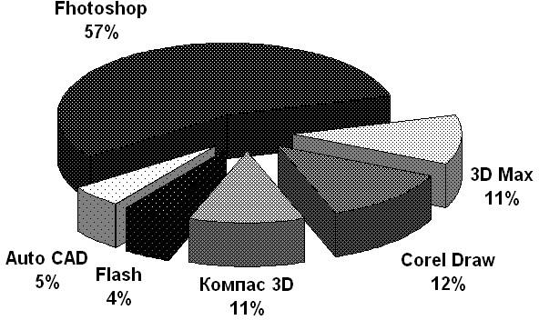

Рисунок 1 – Результат анкетного опроса студентов по вопросу владения
САПР в 2024 году

Пример оформления формул

Каждая используемая расчетная формула записывается на отдельной строке с обязательным указанием после условных обозначений источника, откуда взята эта формула. При этом формула приводится после абзаца, содержащего ссылку на нее. Ссылки в тексте на формулы оформляются аналогично ссылкам на таблицы и рисунки. Исключением является то, что слово «формула» пишется полностью.

Формулы следует нумеровать арабскими цифрами в пределах главы, если на них есть ссылки в последующем тексте. Номер формулы в круглых скобках помещают с правой стороны страницы на уровне формулы.
Например, потребляемая мощность светодиодной ленты рассчитывается по формуле:
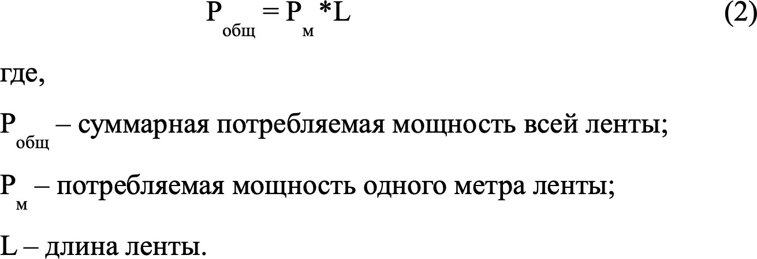

Пример оформления списка используемой литературы

В заключении работы составляется список литературы. В его основе лежит алфавитный принцип, т. е. вся литература, использованная в индивидуальной работе, размещается по алфавиту. Ссылку на использованный источник, после упоминания о нем, следует приводить в квадратных скобках с указанием номера, под которым он помещается в списке использованных источников, например: [4]. При использовании дословного текста из источника обязательно указывать в ссылке номер страницы, на котором в источнике помещен данный текст, например, [25, с. 148].
Поскольку список литературы может состоять из различных видов изданий: официальной и нормативно-инструктивной документации, учебно- методических источников литературы и др., то необходимо учитывать, что вначале в алфавитном порядке указывается список действующих законов и нормативных документов, а затем – учебно-методических изданий и интернет-источников.

По каждому литературному источнику устанавливаются:
- фамилия и инициалы автора (авторов);
- наименование, вид литературного источника;
- назначение, вид литературного источника (учебник, учебное пособие, монография, брошюра, статья);
- место издания и издательство;
- год издания и количество страниц.
Отдельные литературные источники могут не иметь авторов. Тогда их характеристику начинают с наименования литературного источника. Далее отмечается ответственный редактор.
При использовании в качестве источника информации сети Internet после фамилии и инициалов авторов и наименования издания указывается полный путь для его поиска в сети.

СПИСОК ИСПОЛЬЗУЕМОЙ ЛИТЕРАТУРЫ (пример)

- Вербицкий, А. А., Ларионова О. Г. Личностный и компетентностный подходы в образовании: проблемы интеграции / А. А. Вербицкий, О. Г. Ларионова. – М. : Логос, 2009 – 336 с.
- XXIII Международная научная конференция студентов, аспирантов и молодых ученых «Ломоносов» [Электронный ресурс]. – Режим доступа: http://www.msu.ru/ad/xxiii-mezhdunarodnaya-nauchnaya- konferentsiyastudentov-aspirantov-i-molodykh-uchenykh-lomonosov.html (дата обращения: 20.04.2023).

Пример оформления приложения

Приложения оформляют в виде продолжения индивидуальной работы, располагая их в порядке появления ссылок в тексте. Приложения могут оформляться на листах формата, отличного от формата А4. Каждое приложение должно начинаться с новой станицы с указанием в правом

верхнем углу первой страницы слова «приложение» заглавными буквами. При наличии более одного приложения их нумеруют буквами русского алфавита. Иллюстрации и таблицы в приложениях нумеруют в пределах каждого приложения. На все используемые приложения в тексте должны быть ссылки: «в приложении А», (Приложение 1) или (Приложение 1, таблица 1.1).
В приложение рекомендуется выносить громоздкие таблицы (занимающие более двух страниц), содержащие информационно- методическую базу или результаты промежуточных расчетов, а также рисунки, требующие размещения на листах формата отличного от формата А4.

Критерии оценки ВКР магистранта при написании отзыва научным руководителем

В отзыве руководителя следует оценить соответствие требованиям ФГОС подготовленности автора выпускной квалификационной работы по следующим показателям, включающим (Приложение Ж):
    - умеет корректно формулировать и ставить задачи (проблемы) своей деятельности при выполнении выпускной квалификационной работы, анализировать, диагностировать причины появления проблем, их актуальность;
    - устанавливает приоритеты и методы решения поставленных задач (проблем);
    - владеет компьютерными методами сбора, хранения и обработки (редактирования) информации, применяемой в сфере профессиональной деятельности;
    - умеет рационально планировать время выполнения работы;
    - определяет грамотную последовательность и объем операций и решений при выполнении поставленной задачи;

    - объективно оценивает полученные результаты, используя для сравнения данные других направлений в области информатики и вычислительной техники;
    - умеет осуществлять деятельность в творческом коллективе, находить компромиссы при совместной деятельности;
    - умеет делать самостоятельные обоснованные и достоверные выводы по проделанной работе;
    - умеет пользоваться научной литературой профессиональной направленности.
Далее следует отметить достоинства и недостатки в подготовленности автора и содержании и оформлении работы. В заключение делается вывод о соответствии подготовки выпускника требованиям ФГОС и возможности допуска работы к защите. Указывается отметка руководителя за проделанную выпускником работу. Ставится подпись руководителя и дата составления отзыва. Отзыв о выпускной квалификационной работе предоставляется выпускнику – автору работы не позднее, чем за неделю до защиты выпускной квалификационной работы.

Основные требования к защите ВКР

Защита ВКР носит публичный характер и включает доклад студента, а также его обсуждение.
Текст доклада должен содержать:
    - полное наименование темы работы;
    - обоснование актуальности темы исследования;
    - цель и задачи работы;
    - изложение основных результатов работы;
    - краткие выводы по тем результатам работы, которые определяют ее практическую значимость;
    - пути внедрения результатов работы в практическую деятельность. При защите ВКР студентом делается доклад на 5–7 минут.

При защите нужно пользоваться планом доклада или тезисами к нему, а также презентацией.
Презентация должна включать в себя:
    - слайд с названием проекта и автором проекта;
    - слайд с актуальностью рассмотрения данной темы, ее целями, задачами и кратким содержанием работы по главам;
    - слайд с описанием программного обеспечения;
    - слайд с основными результатами работы;
    - слайд с общими выводами по проделанной работе.
Порядок обсуждения предусматривает ответы студента на вопросы членов комиссии и других лиц, присутствующих на защите; выступление руководителя; дискуссию по защищаемой индивидуальной работе.
Решение об оценке работы принимается членами комиссии по результатам анализа предъявленного проекта, доклада студента и его ответов на вопросы.
В случае невыполнения существенных разделов ВКР без замены их равноценными, а также при грубых нарушениях правил ее оформления, работа к защите не допускается.

Перечень материалов, предоставляемых к защите ВКР

Выпускная квалификационная работа состоит из текста, графических материалов, иллюстрирующих результаты исследований в соответствии с выбранной тематикой, список использованной литературы, приложения.
Пояснительная записка – стр. Приложения – шт.
Раздаточный материал, поддерживающий презентацию.
Электронный вариант ВКР, презентация и разработки по теме работы (должны содержать подпись научного руководителя).
Второй экземпляр титульного листа.

Отзыв от организации, компании, фирмы и т. д., где были внедрены результаты исследования.
Отзыв научного руководителя.

Процедура защиты выпускной квалификационной работы

Защита выпускной квалификационной работы проводится на открытом заседании Государственной экзаменационной комиссии (ГЭК) с участием не менее 2/3 состава комиссии, утвержденной директором института. В начале процедуры защиты выпускной квалификационной работы председатель ГЭК представляет студента, объявляет тему работы, фамилии руководителя и рецензента, после чего выпускник получает слово для доклада. При представлении студент должен использовать иллюстративный материал, раскрывающий основное содержание работы. Иллюстративный материал должен быть представлен в виде мультимедийной презентации. Члены ГЭК должны, по возможности, получить распечатанные слайды доклада. После доклада (до 15 минут) члены ГЭК имеют возможность задать вопросы выпускнику. Вопросы членов ГЭК и ответы выпускника записываются секретарем в протокол. После ответа на вопросы слово предоставляется научному руководителю и рецензенту. В случае их отсутствия, подписанные и заверенные отзывы, зачитывает секретарь ГЭК. В заключение выпускнику предоставляется возможность ответить на высказанные замечания. Члены ГЭК в процессе защиты на основании представленных материалов, устного сообщения выпускника, просмотренной рукописи выпускной квалификационной работы, отзывов руководителя и рецензента, ответов студента на вопросы и замечания определяют предварительную оценку работы и соответствие уровня подготовленности выпускника требованиям ФГОС (Приложение З). Решения членов ГЭК по каждой выпускной квалификационной работе оформляются в виде документа с внесенными в них критериями соответствия, которые оцениваются членами ГЭК по 5- балльной шкале и 3-х балльной шкале: «соответствует», «в целом

соответствует» или «не соответствует», а также выставляется рекомендуемая оценка по 5-ти балльной шкале (Приложение И). После прохождения защиты ГЭК в закрытом режиме обсуждает защиту каждой выпускной квалификационной работы и принимает окончательное решение по оценке работы и оценке уровня соответствия требованиям ФГОС, проверяемым при защите.
С совещательным голосом (по решению председателя ГЭК) в заседании могут участвовать заведующие кафедрами и научные руководители работ. Результаты определяются открытым голосованием членов ГЭК и заносятся в протокол. ГЭК суммирует результаты всех оценочных средств: заключения членов ГЭК на соответствие, оценку выпускной квалификационной работы, выставленную членами ГЭК, оценивает работу и принимает общее решение о присвоении выпускнику ВУЗа соответствующей квалификации магистранта по информатике и вычислительной технике и выдаче ему диплома.

Критерии подсчета оценок выпускной квалификационной работы

Оценка определяется членами ГЭК, присутствующими на защите данной работы, при соблюдении кворума: не менее 2/3 от полного списочного состава ГЭК, утвержденного директором института. Голосование членов ГЭК проводится раздельно по определению оценки за рукопись, по докладу и итоговой оценки. При голосовании, по итоговой оценке, работы учитывается мнение научного руководителя работы о степени самостоятельности и планомерности сбора данных и их обработки.
При наличии положительного отзыва руководителя работы оценка за рукопись не может быть «неудовлетворительной», т. к. резолюция руководителя работы, «К ЗАЩИТЕ» и подпись заведующего кафедрой практически гарантируют положительную оценку работы. Оценки определяются простым большинством членов ГЭК при соблюдении кворума присутствующих. В случае равенства голосов членов ГЭК за разные оценки

окончательное решение принимается Председателем ГЭК. Предложения по критериям оценок работ носят рекомендательный характер.

ПРИЛОЖЕНИЕ А

Шаблон задания на НИР

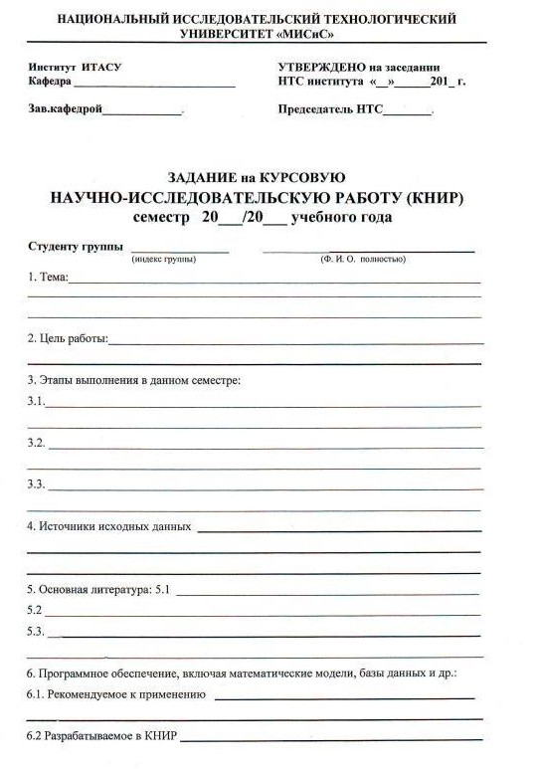

Шаблон задания на НИР (продолжение)

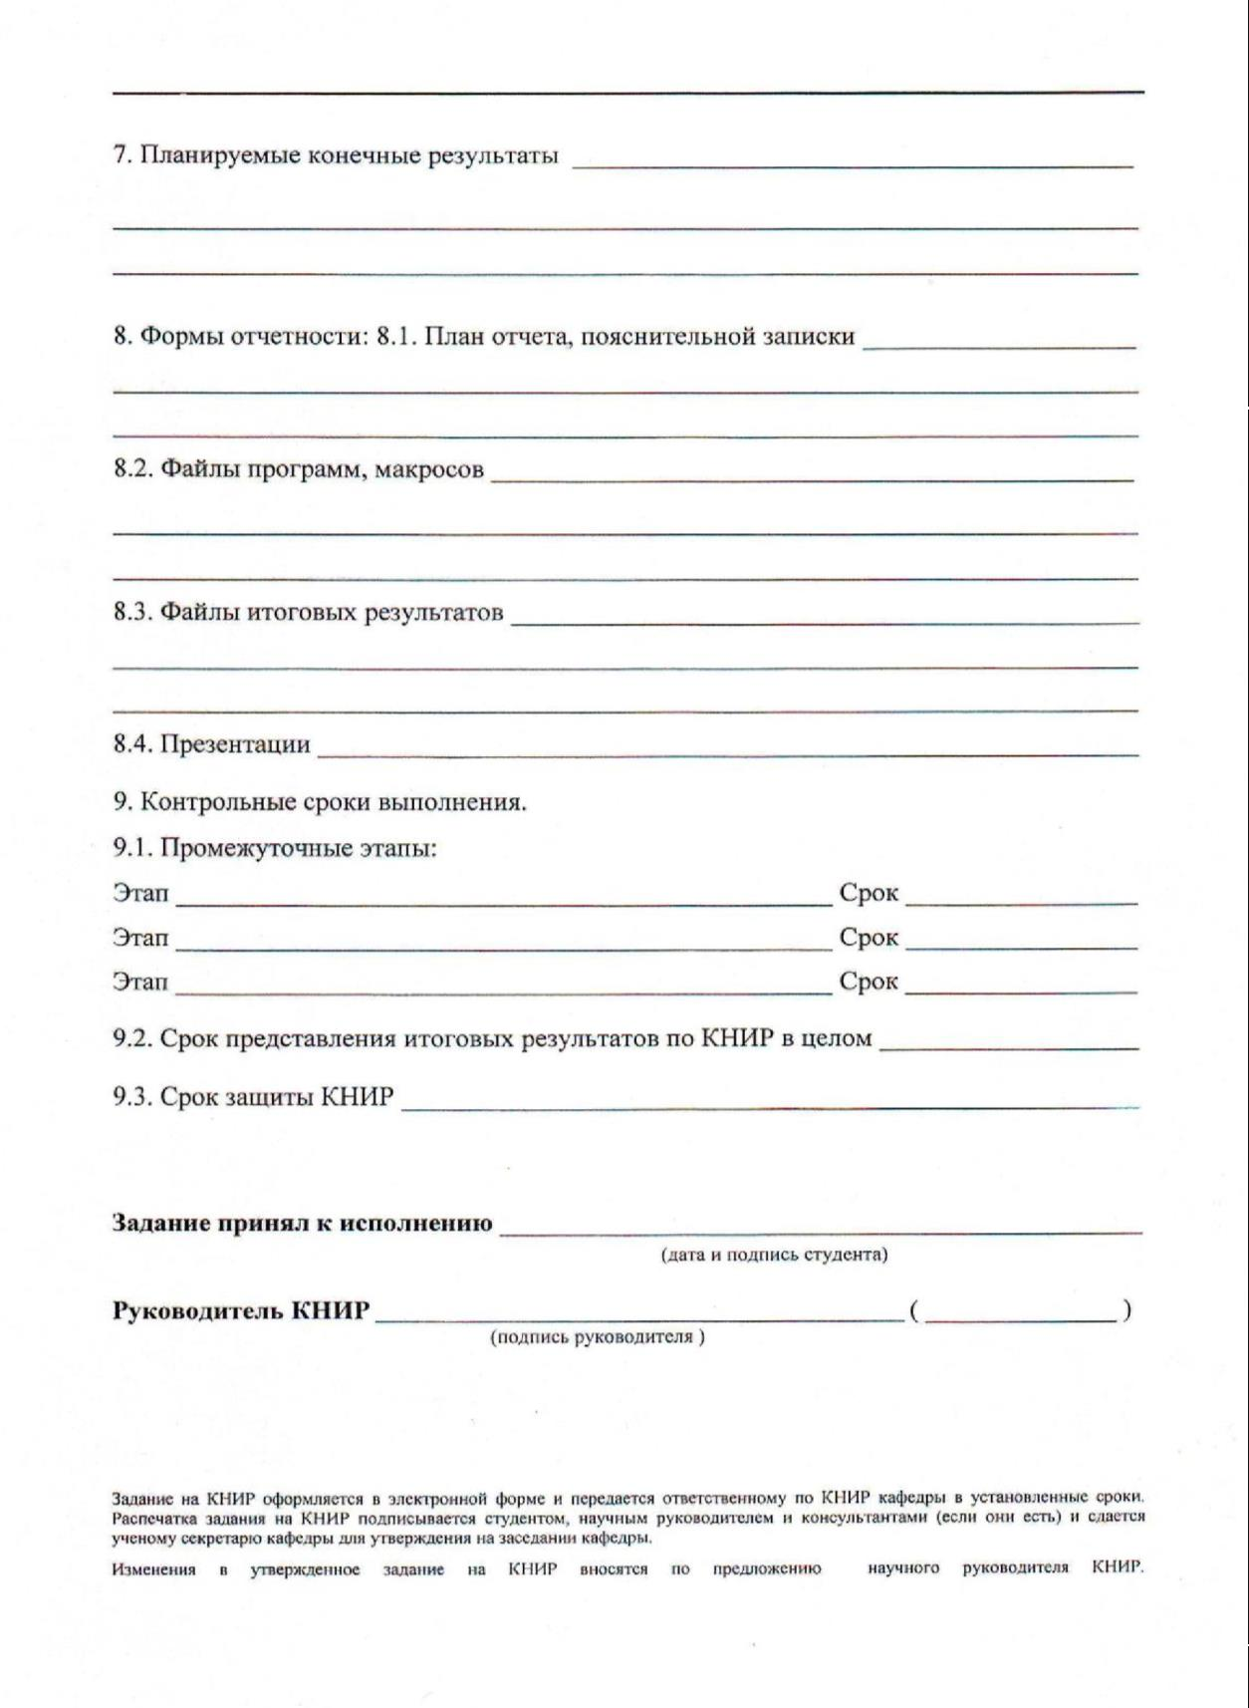

ПРИЛОЖЕНИЕ Б

Шаблон задания на ВКР
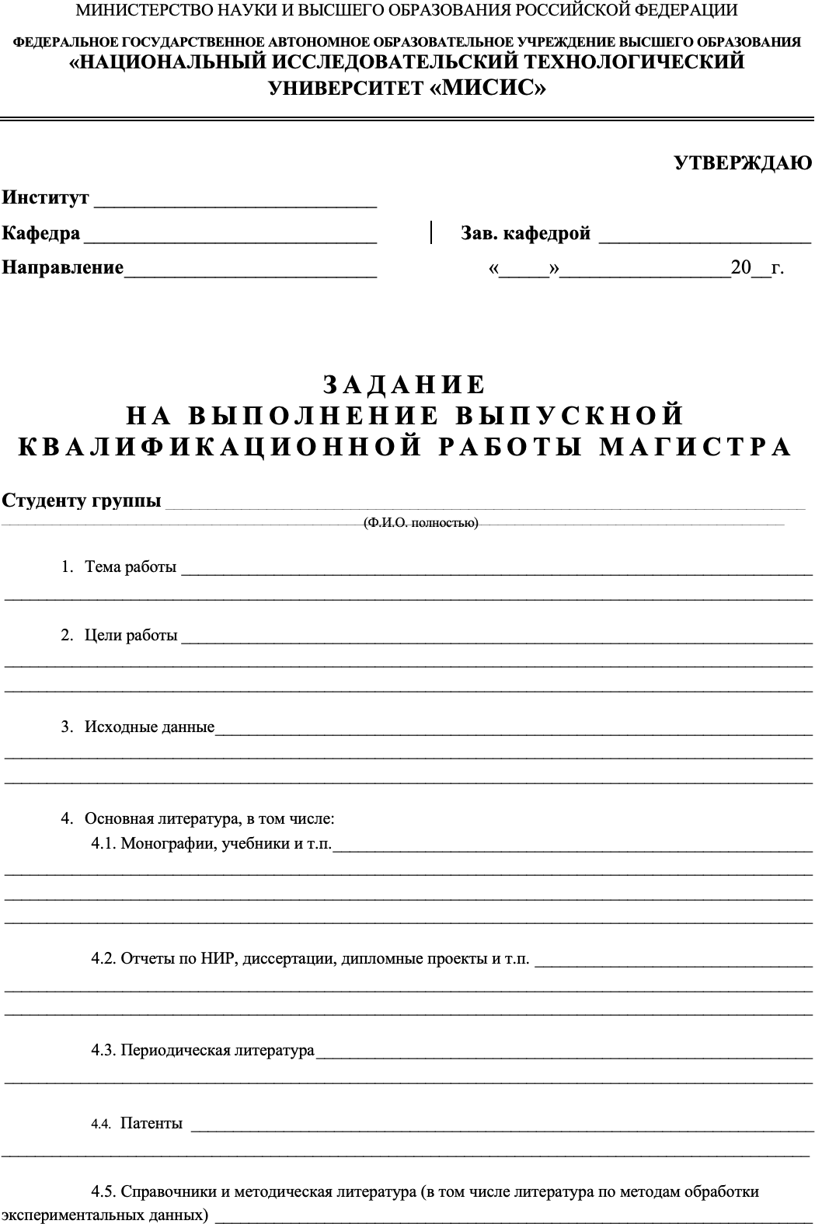

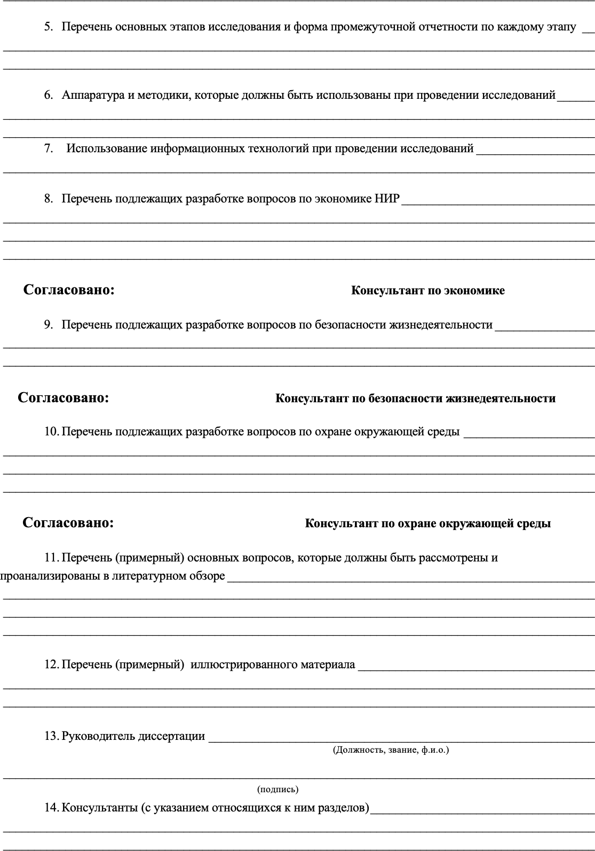



ПРИЛОЖЕНИЕ В

Порядок расположения структурных элементов работы

Научно-исследовательская работа  (НИР) | Выпускная квалификационная  работа (ВКР)
Титульный лист | 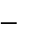  Титульный лист
 | Задание на ВКР
 | Аннотация
Содержание | Содержание
Введение | Введение
Разделы и подразделы НИР в их  последовательности |   Разделы и подразделы ВКР

Выводы после каждого раздела
Заключение |   Заключение
Список используемой литературы |   Список используемой литературы
Графическое приложение |   Графическое приложение

ПРИЛОЖЕНИЕ Г

Шаблон титульного листа для оформления отчета по НИР
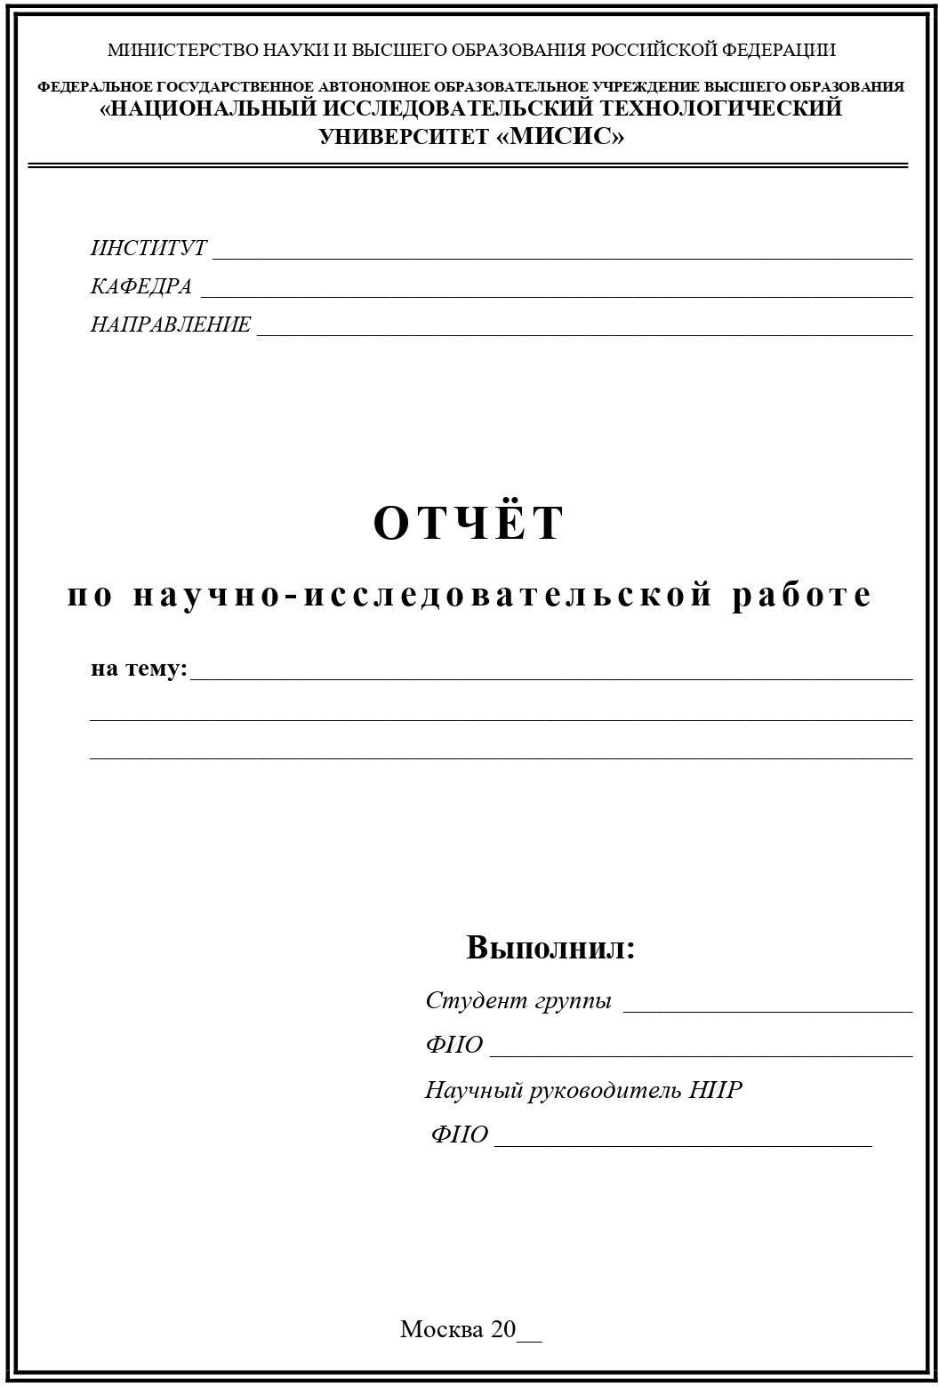

ПРИЛОЖЕНИЕ Д

Шаблон титульного листа для оформления ВКР
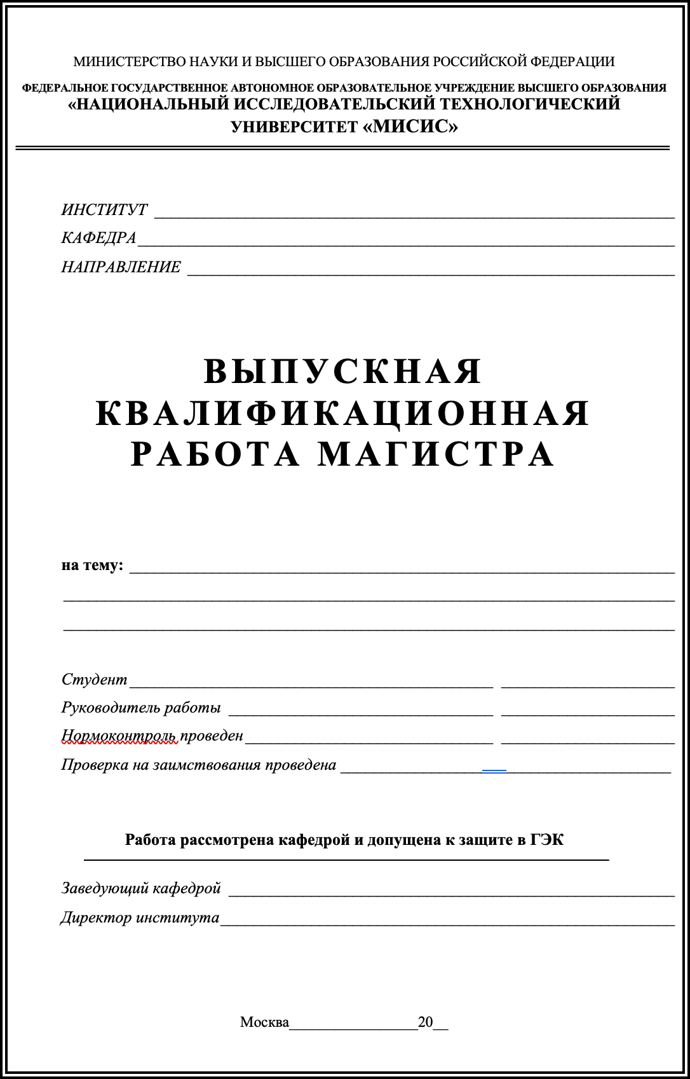

ПРИЛОЖЕНИЕ Е

Шаблон для написания аннотации к ВКР АННОТАЦИЯ
Выпускная квалификационная работа (ВКР) содержит: ХХ страниц, ХХ разделов, ХХ рисунков, ХХ таблицы, ХХ литературных источников, ХХ приложения.
Работа включает в себя анализ и оценку ХХХ, выявление ХХХ, а также исследование ХХХ и т.д.
Выпускная квалификационная работа состоит из пояснительной записки, графического приложения и презентации.
Пояснительная записка содержит введение, два раздела и заключение.
Первый раздел посвящен теоретическому обзору объекта исследования.
Во втором разделе подробно описывается поэтапный процесс создания ХХХХХ, включающий ХХХХХХ.
В заключении подводится итог проведенного исследования.

Аннотация должна содержать не более 500 символов.

ПРИЛОЖЕНИЕ Ж

Шаблон отзыва
руководителя выпускной квалификационной работы

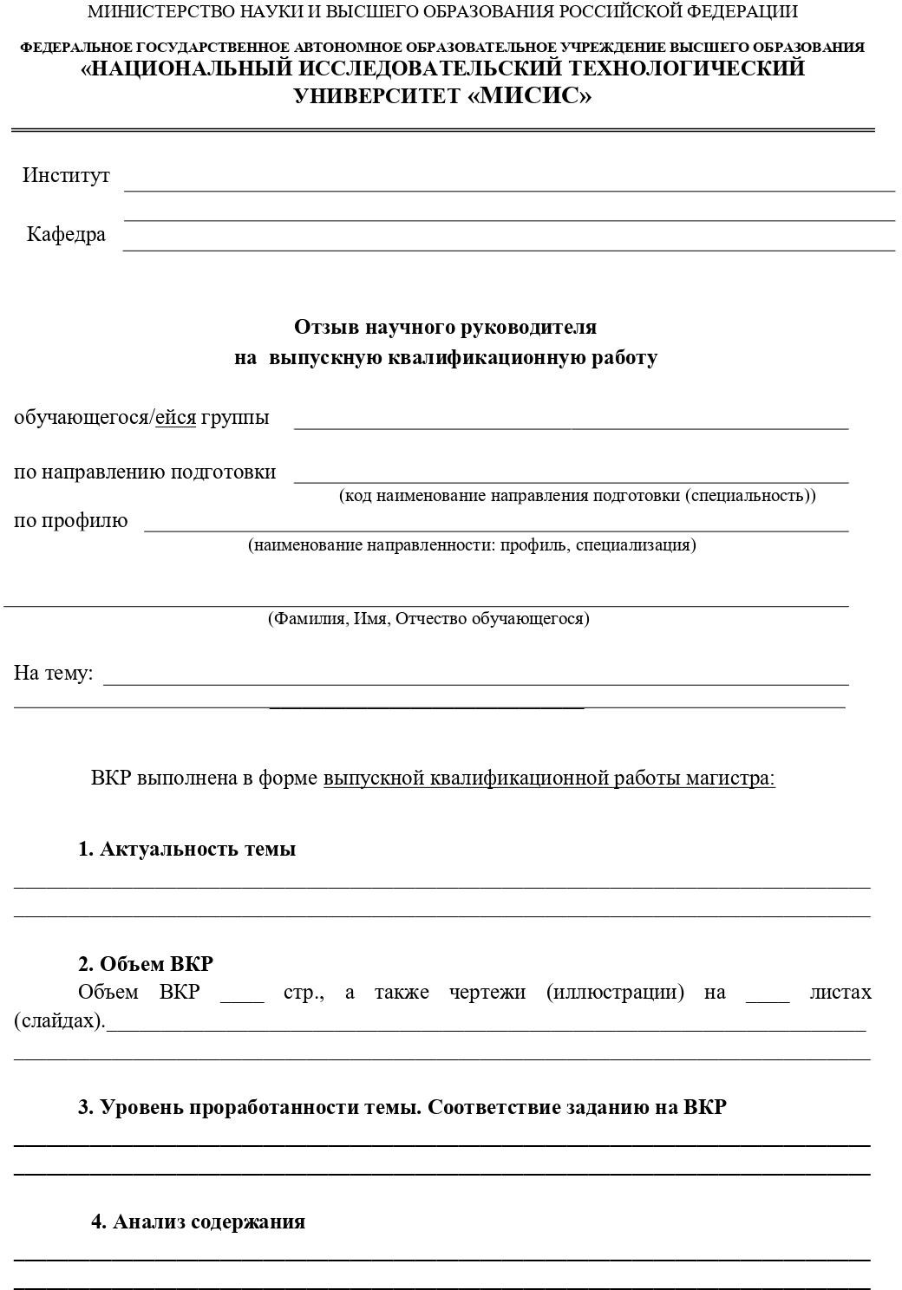

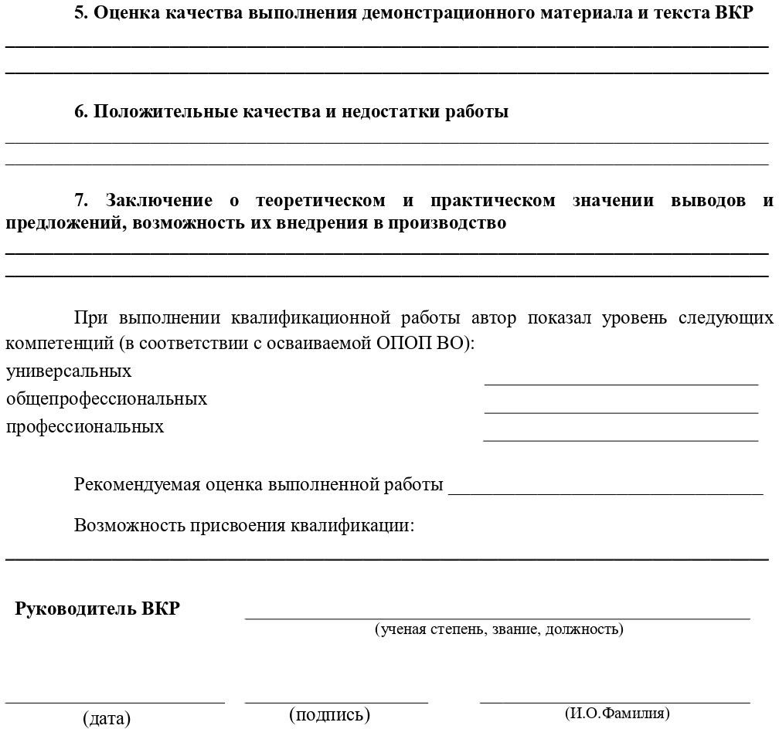

ПРИЛОЖЕНИЕ З

Критерии оценок выпускной квалификационной работы (ВКР)

По содержанию ВКР
Оценка «отлично» | - Понимание актуальности и места решаемых задач информатики и вычислительной техники.  - Проанализированы научные литературные и интернет- источники по информатике и вычислительной технике в предметной области.  - Определены и подробно описаны выпускником выбранные объемы, методы и средства решаемых задач, иллюстрируемые данными нормативных документов, используемых при реализации поставленных задач информатики и вычислительной техники на примере разработанной модели.  - Проведен анализ предлагаемых способов реализации поставленных задач; дана оценка экономической, экологической, технической, социальной эффективности их внедрения в реальную информационную среду. Оформление работы в соответствии с требованиями к  ВКР.
Оценка «хорошо» | - Понимание актуальности и места решаемых задач информатики и вычислительной техники.  - Недостаточно проанализированы научные литературные и интернет источники по информатике и вычислительной технике в предметной области.  - Не в полной мере определены и описаны выпускником выбранные объемы, методы и средства решаемых  задач, иллюстрируемые данными нормативных  документов, используемых при реализации поставленных задач информатики и вычислительной техники на примере разработанной модели.  - Не проведен качественный анализ предлагаемых путей, способов реализации поставленных задач; дана не полная оценка экономической, экологической, технической, социальной эффективности их внедрения в реальную  информационную среду.

- Несущественные погрешности в оформлении
работы.
Оценка  «удовлетворительно» | - Слабо отражено понимание актуальности и места решаемых задач информатики и вычислительной техники.  - Анализ научных литературных и интернет источников по информатике и вычислительной технике в предметной области не соответствует теме работы.  - Не четко определены и описаны выпускником выбранные объемы, методы и средства решаемых задач, иллюстрируемые данными нормативных документов, используемых при реализации поставленных задач информатики и вычислительной техники на примере разработанной модели.  - Не проведен анализ предлагаемых путей, способов реализации поставленных задач; дана не полная оценка экономической, экологической, технической, социальной эффективности их внедрения в информационную среду.  - Существенные погрешности в оформлении работы.
Оценка  «неудовлетворительно» | - Не продемонстрировано понимание актуальности и места решаемых задач информатики и вычислительной техники.  - Анализ научных литературных и интернет источников по информатике и вычислительной технике в предметной области не соответствует поставленным задачам.  - Не раскрыты выпускником выбранные объемы, методы и средства решаемых задач, иллюстрируемые данными нормативных документов, используемых при реализации поставленных задач информатики и вычислительной техники на примере разработанной модели.  - Не проведен анализ предлагаемых путей, способов реализации поставленных задач; дана не полная оценка экономической, экологической, технической, социальной эффективности их внедрения в информационную среду.  - Полное несоответствие оформления работы  требованиям к ВКР.

По прохождению защиты ВКР
Оценка «отлично» | - При докладе свободно владеет темой, четко излагает содержание работы, выдержан регламент.  - Иллюстративный материал полностью раскрывает содержание темы работы.  - Выпускник аргументировано, с использованием профессиональной терминологии, отвечает на вопросы и  замечания.
Оценка «хорошо» | - При докладе недостаточно свободное владение темой, нечетко изложено содержание работы, не выдержан регламент.  - Иллюстративный материал недостаточно полно раскрывает содержание темы работы.  - Выпускник недостаточно аргументировано, без использования профессиональной лексики, отвечает на  вопросы и замечания.
Оценка  «удовлетворительно» | - При докладе слабо владеет темой, слабо представлено содержание работы, не выдержан регламент.  - Иллюстративный материал не в полной мере раскрывает содержание темы работы.  - Выпускник слабо аргументирует, без  использования профессиональной терминологии, ответы на вопросы и замечания.
Оценка  «неудовлетворительно» | - Существенные замечания по докладу.

ПРИЛОЖЕНИЕ И

ОЦЕНОЧНЫЙ ЛИСТ ЧЛЕНА ГЭК

№ п/п | Ф.И.О. | Показатели работы |  |  | Показатели защиты |  | Соответствие подготовки требованиям  ФГОС |  |  | Средняя оценка
 |  | 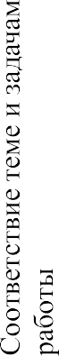
1.
2.
3.
4.
5.
6.
7.
8.
9.
10.
11.

Член ГЭК / /
подпись

